Cembalo scrivano
Da Wikipedia, l'enciclopedia libera.
Il Cembalo scrivano è il primo vero prototipo di macchina per scrivere.
Inventato dall'avvocato novarese Giuseppe Ravizza (1811-1885), è la macchina di scrittura più completa fino alla comparsa della Remington Mod. 1 (1873) ed annovera in sé tutte le caratteristiche principali delle successive macchine per scrivere. Il nome deriva dalla somiglianza con i tasti del pianoforte.
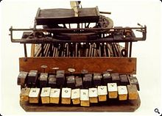
Cembalo scrivano di Ravizza

Storia [modifica]
Nel 1837 il Ravizza incominciò a costruire il Cembalo.
Il 14 settembre 1855, con l'Attestato di privativa industriale dell'Ufficio Centrale di Torino (vol. n. 103), ottenne il brevetto per la sua macchina a "scrittura invisibile".
Nel brevetto veniva indicata come "cembalo scrivano, ossia macchina da scrivere a tasti" e veniva descritta la "tastiera a 32 tasti quadrati, in due linee sovrapposte, lettere in mezzo e interpunzioni ai lati". A ciascun tasto corrispondeva un martelletto e l'insieme dei martelletti era disposto in cerchio; era la prima cesta delle leve.
La macchina presentava, oltre la tastiera orizzontale, il telaio portafoglio mobile, il nastroinchiostratore (fino a quel momento era stato utilizzato un tampone per inchiostrare i tasti di scrittura), un dispositivo per fissare l'interlinea, il campanello indicatore di fine riga. Era composta da quasi 600 pezzi in legno e circa 100 in ottone e risultava piuttosto pesante e poco maneggevole.
Nel 1856 il modello n. 9 del Cembalo scrivano venne presentato dal Ravizza alla Commissione per l'Esposizione Industriale di Novara, accompagnato da una Memoria del Cembalo scrivano e della scrittura meccanica scritta dallo stesso.
Non suscitò alcun interesse nei visitatori, anzi passò piuttosto inosservata. In premio il Ravizza ottenne solo una medaglia.
Ravizza costruì ben 16 modelli, finché nel 1881 riuscì a realizzare il Cembalo a scrittura visibile. Finalmente ora si poteva leggere lo scritto man mano che lo si scriveva.
Per quest'ultimo modello ottenne una menzione onorevole all'Esposizione di Milano dello stesso anno.
Nessuno dei modelli realizzati dal Ravizza venne però prodotto industrialmente, perché a quel tempo nessuno riuscì a capire l'importanza dell'invenzione e, tantomeno, prevederne il futuro sviluppo.

Il cembalo scrivano di G. Ravizza
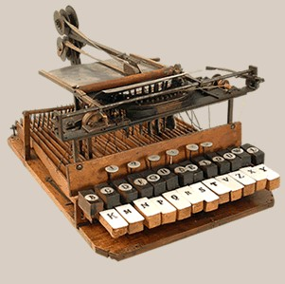
Riproduzione vietata - Foto dal sito www.macchinescrivere.it/collezione.html
Giuseppe Ravizza (1811-1885), avvocato novarese, costruisce nel 1846 il cembalo scrivano, l'antenato della macchina per scrivere, che brevetta nel 1855. Questa macchina usa un meccanismo di stampa che verrà ripreso nelle prime macchine Remington prodotte industrialmente a partire dal 1874.

Una macchina per scrivere Remington
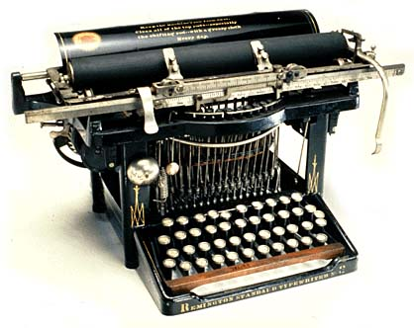
Riproduzione vietata -
L'americana Remington produce industrialmente le prime macchine per scrivere a partire dal 1874. Nella foto è riportato un modello del 1878.

Altre foto
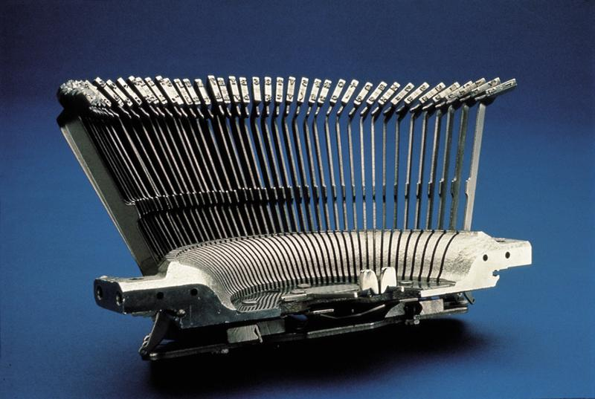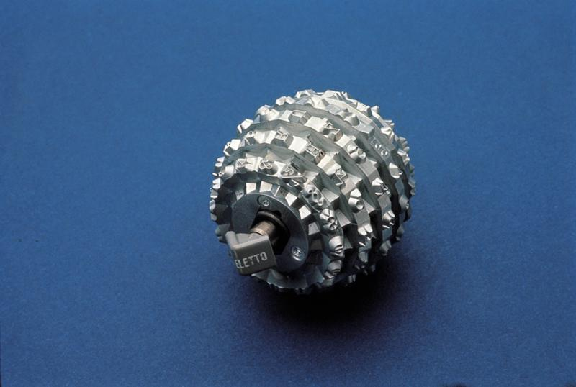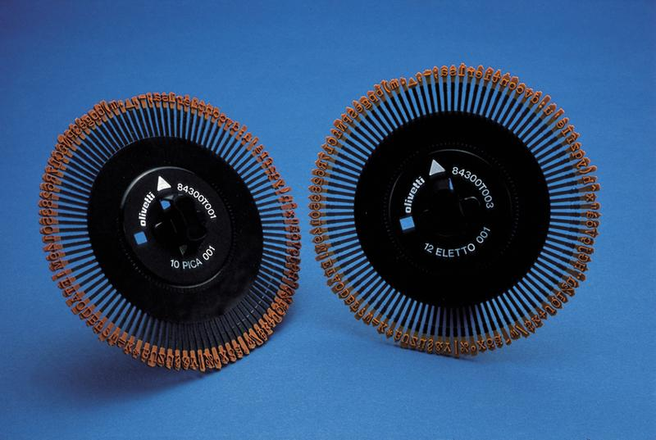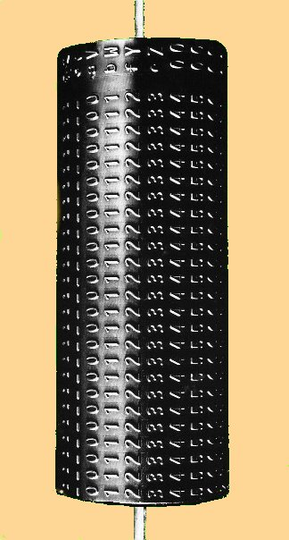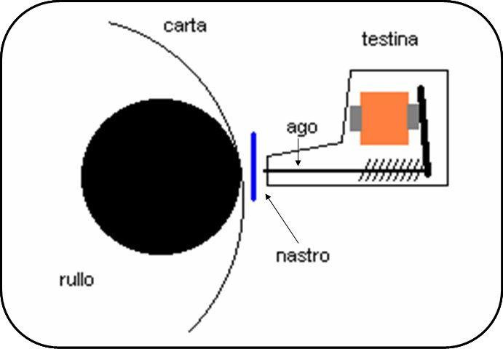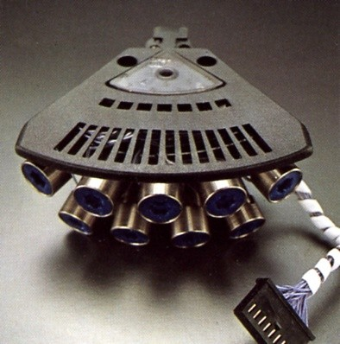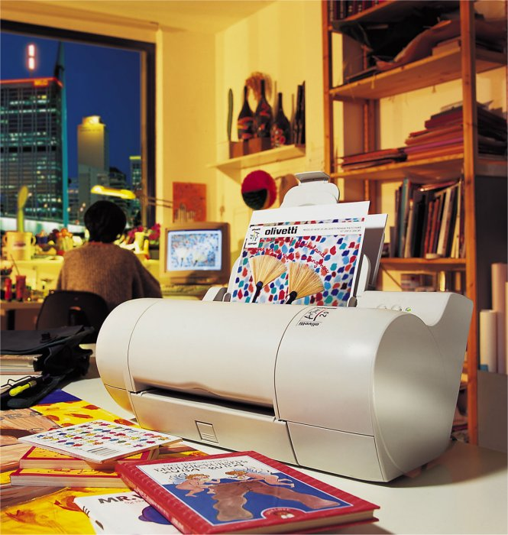
Fotogallery
Slide Show

